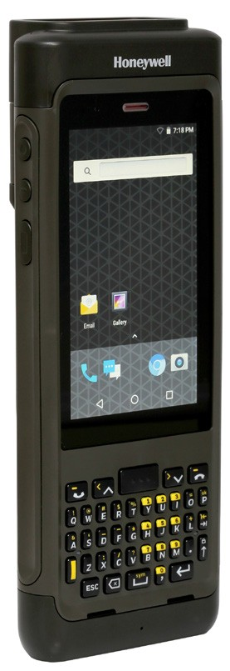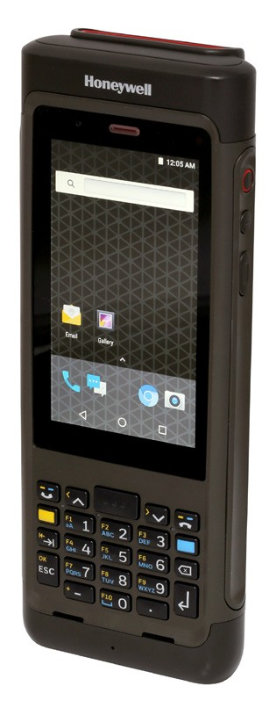

移动数

**Dolphin CN80**

移动数据终端

随着行业趋势的发 展，诸多从事 物流、仓 储和现 场服务领域的企业组织纷 纷

从Windows®系统向Android™系统迁移，用

入。但由于现有的企业应用并不适应这种全新

况下对于数据采集仍然不可或缺。因此Dolp

动数据终端的问世填补了该空白，它同时支持大触摸屏和键盘（可选数字键盘

或QWERT Y键盘）两种输入方式，不仅使得用户可根据当前环境灵活选择，而

且还适应未来触摸化的应用环境。

Dolphin CN80基于霍尼韦尔Mobility Edge

用软硬件平台的集成、可重复和可扩展解决方案，可帮助客户克服当前集成固化

技术所导致的瓶颈，而保障了企业在安全性、

上的便捷性。

在 整个 企业内整合多台 设备 会加 剧 企业IT 管 理 和维 护的复杂 性，费时费钱 。

Dolphin CN80采用Mobility Edge平台，有利于客户在整个企业范围内加速配

置、认证和部署。该产品具有超长产品生命周期

Q共4代Android系统，可最大化客户投资回报，降低总持有成本 (TCO)。其先进

Dolphin CN80移动数据终端采用霍尼韦尔Mobility

的企业生命周期工具则可简化软件升级、新人

Dolphin CN80移动数据终端极其坚固耐用

接、增强的1D/2D扫描性能以及更长的电池续航时间（长达上一代设备的两

功能，确保投资业内领先。

倍），可 在多次 轮 班 后 依 然保 持 稳 定 连 接，从而提 高人 员的工作 效 率 。配 备

106.7 mm（4.2寸）大尺寸高清触摸屏，室内室外都能清晰显示，支持手指、手 套或触控笔触摸操作，非常适合仓储、冷藏、现场搬运等严苛环境应用。

特点 & 优势

Mobility Edge硬件平台和

企 业 生命周期 工 具 为 快 速

和安全开发、部署、性能管

理 和生命周期 管 理 提 供了

集成、可重复和可扩展的解

决方案。

Dolphin CN80移动数据终

端支持Android 7.1 (N) 及

之后的四代Android系统。

在 谷 歌 发 布 最 终 更 新补丁

之后，仍能通过霍尼韦尔服

务 计 划再 提 供长 达两年的

安全更新。

大 尺寸 触 摸 屏 加 上 23 键

的 数 字 键 盘 或 4 0 键 的

QW ER T Y 键 盘，可同时支

持 传 统 键 盘输入和新式 触

摸 屏输 入应 用 。键 盘 适 用

于 各 种 极 端 环 境 ，并且 针

对 各 种 环境 进 行了效 率优

化。

通过2.4 m（8英尺）高度坠

落到水泥地面，2000次从

1.0 m（3.3英尺）处跌落的

反复测试。IP65和IP67防

护等级，可有效防护灰尘 /

水溅射；可提供冷藏和非易

燃选项，可用于同类产品都

无法使用的地方。

增强 的 1D 和 2D 扫 描 和数

据 采 集 性 能 ，读 取 范 围 为

0.15 m ... 15.2 m（6英寸

... 50英尺），可满足时下仓

储 应 用 的 典 型 需 求 。通 过

选配扫描手柄，可在手持和

手 枪式 握 把 操 作 间 的灵 活

切换。

据终端

全触摸屏输入取代传统的键盘输 的触摸化环境，键盘输入在许多情 hin™ CN80这款极为坚固耐用的移

™平台打造而成，提供了一种基于通 可靠性、性能方面的优势，与管理

，支持从Android Nougat 到Android

培训和备件库管理等繁复任务。 Edge平台和Android系统，极为坚固耐用，同时支持

，具有高速处理器、先进的网络连 触摸屏和键盘输入，具有实时连接和高级数据采集



**Dolphin CN80** 技术规格

**系统架构**

**处理器：**2.2GHz高通骁龙™660八核处理器

**操作系统：**Android 7.1 Nougat（可升级至Android Q版本）

**内存：**3 GB/4 GB RAM，32GB闪存

**摄像头：**130 0万像素彩色摄像头，带自动对焦和先进的软件 功能，可提升图像质量

**音频：**扬声器，T3/M3 HAC兼容，带降噪功能的双麦克风。支 持PTT和蓝牙耳机

**I/O端口：**耐用的定制I/O 接口，带USB 3.0 信号和电源输入 功能 **传感器：**环境光传感器，接近传感器，加速度计，陀螺仪，磁强 计，压力传感器

**存储扩展：**支持最大512GB microSD卡扩展（兼容SDXC/ SDHC）

**显示屏：**106.7mm（4.2英寸），FW VGA (854 x 480)，高亮 液晶屏，带背光，户外可见，高透光 **触摸屏：**坚固耐用的多点电容触摸屏，高透光：经久耐用，强 光可读性高。可在交互和自容式模式下能自动探测和配置，以 适应现有的多种手套操作。防水

**键盘：**40键的QWERT Y键盘或23键的数字键盘，双作用侧面 扫描按键，音量加/减键，摄像头和屏幕上自带键盘 **扫描能力：**Honeywell N6603ER Imager（1D/2D条码）； Honeywell EX20 Near/Far Imager（1D/2D条码，0.15 m 至15.2 m [6英寸至50英尺]）；支持Android的Honey well

Scanning SDK

**电池：**3.85 V/5800 mAh锂离子电池，集成电池诊断功能

**软件**

Honeywell Power Tools and Demos Terminal Emulator（终端模拟器） Enterprise Browser（企业浏览器） Application Launcher和Lockdown

Provisioning Tools 支持Android、Web和Xamarin的Honeywell Mobility SDK 支持第三方移动设备管理 (MDM) 解决方案

**附件** 单孔和四孔桌面充电/通信底座 车载底座和支架 无线充电车载底座 嵌入式通信/充电适配器

可拆卸扫描手柄，多种携带设备

**机械参数**

**尺寸（长x宽x高）：**

**N6603ER版本：**20.4 cm x 7.8 cm x 3.32 cm

（8.03英寸 x 3.07英寸 x 1.31英寸） 重量：500克 (17.6 oz)，含电池

**EX20版本：**20.53 cm x 7.8 cm x 3.97 cm

（8.08英寸 x 3.07英寸 x 1.56英寸） 重量：550克 (19.4 oz)，含电池

**工作环境**

**工作温度：**

**标准温度单元：**-20°C … 50°C (-4°F … 122°F) **冷储存单元：**-30°C … 50°C (-22°F … 122°F) **储存温度：**-30°C … 70°C (-22°F … 158°F)

**湿度：**相对湿度0% ... 95%（无结露）

**坠落试验：**根据MIL-STD 810G测试，室温下从2.4m（8英尺） 的高度坠落到水泥地面，-20ºC到50ºC（-4°F到122°F）下， 从1.8m（6英尺）的高度坠落到水泥地面；-30ºC (-22°F) 下， 从1.6 m（5英尺）的高度坠落到水泥地面，设备未损坏 **跌落试验：**根据IEC 60068-2-32规范，超过2,000次从1.0m

（3.3英尺）处跌落，设备未损坏

**ESD：**±15K V空气放电和±8K V直接放电

**防护等级：**通过专门的IP67和IP65防护等级认证，符合防潮 和微粒入侵标准要求

如需查看所有符合标准和认证的完整

清单，敬请访问www.honeywellaidc.

com/compliance。

如需查看所有支持条码的完整清单， 敬请访问[www.honeywellaidc.com/](http://www.honeywellaidc.com/) symbologies。

Dolphin和Mobility Edge为霍尼韦尔 国际公司在美国和/或其他国家的商 标或注册商标。

Android为谷歌公司在美国和/或其 他国家的商标或注册商标。

Qualcomm和Snapdragon为高通公 司在美国和/或其他国家的商标或注 册商标。

Bluetooth为蓝牙技术联盟在美国和/

或其它国家的商标或注册商标。

Windows为微软公司在美国和/或其 他国家的商标或注册商标。

**无线连接**

**W WAN：**双micro-SIM插槽 W WAN模块(中国移动、中国电

信、中国联通)

* 最高400Mbpa CAT13 LTE下行链路
* 最高75Mbps CAT5 LTE上行链路

o FDD -LTE波段：1、2、3、4 、5、7、8、12、13、

17、19、20、25、26、28和29

o TDD-LTE：38、39、40和41

o UMTS/HSPA+ (3G) 波段：1、2、4、5、6、8、9和

19

o G S M / GP R S / E D GE 四 频：8 5 0/ 9 0 0/18 0 0/ 1900 MHz

o 1xRTT/EV-DO波段：BC0、BC1和BC10 (B26 BW)

**WLAN：**IEEE 802.11 a/b/g/n/ac，支持2x2 MIMO Wi-Fi

模块

**其它WLAN功能：**802.11r（802.11k/mc，通过未来版本）

**W L A N安 全 性：**开放、W E P、W PA / W PA 2（个人 版和企业 版）

**EAP支持：**TLS、PEAP、T TLS、PWD、FAST和LEAP CCX

版本4认证

**蓝牙：**Class 1.5 V5.0蓝牙和BLE

**蓝牙配置：**HFP、PBAP、A2DP、AVRCP、OPP、SPP和GATT

**NFC：**集成NFC

**Zigbee：**集成兼容IoT的Zigbee 3.0无线解决方案

**VoIP：**支持

**VPN：**IPSec V4/L2TP和PPTP

**一键通 (PTT)：**支持 **GPS协议支持：**支持GPS、GLONASS、伽利略和北斗

**非本安型**

适用于Division 2区域

安全性：cULus认证 – ISA /ANSI 12.12.01

气体环境：Class I – Groups A, B, C, D

粉尘环境：Class II – Groups F, G

纤维和飞丝环境：Class III

*最高环境温度：50°C (122°F) T6

**质保**

一年质保

**更多信息，敬请登录：**

[www.honeywellaidc.com](http://www.honeywellaidc.com/)

**霍尼韦尔传感与生产力解决方案**

上海市浦东新区张江高科技园区

环科路555号 全国统一购买电话：4006396841 [www.honeywell.com.cn](http://www.honeywell.com.cn/)

Dolphin CN80产品彩页 | Rev A | 1/18

© 2018 Honeywell International Inc. 版权所有。

঱ࣕົֻ **–** ข႙೺༄ࣕ༩

Ꮵܐ1 mW˖650 nm

ົֻ࠲ठIEC 60825 1:2007ञIEC 60825 1:2014׭Ꮃȃ షڤ໢٣ၓ16.8ऒಊȃᏨጐ21CFR 1040.10ञ1040.11

঱ࣕᏨ۰21 CFR 1040.10ञ1040.11ˈڼ൤୰঱ࣕ᎙໾ No. 50ؠࠍ˄2007೧6ኟ24๊ᅃނ˅ȃ

**2**୥঱ࣕٛ൰